**マテリアル工学実験　　　　　　　　　 　　　7　班**

# 実　験　報　告　書

**題　目　　　　　B5.金属材料の機械的性質**

**実 験 実 施 日 　　　 　　　(西暦)　　　　2024年　　10月　4日**

**提 出 日　　 　 　　　(西暦)　　　　年　　月　　日**

**(再 提 出 日　 　　　　(西暦)　　　　年　　月　　日)**

**報告書作成者**

**学籍番号　　　　　　8223036　　　　　　　氏名　　　　　　　　　　　栗山淳**

**共同実験者**

**学籍番号　　　　8223014　　　氏名　　　　　　遠藤碧海**

**学籍番号　　　　8223069　　　氏名　　　　　　陳毅雷**

**学籍番号　　　　8223040　　　氏名　　　　　　小杉温子**

**学籍番号　　　　　　　　　　　氏名**

**学籍番号　　　　　　　　　　　氏名**

**東 京 理 科 大 学 先 進 工 学 部 マ テ リ ア ル 創 成 工 学 科**

|  |  |
| --- | --- |
| **実験指導者記入欄** | |
| **提　 出　 日　　/** | **署名** |
| **再提出指定日　　/** |  |
| **再 提 出 日　　 /** | **署名** |

1

# **チェックリスト**

☑「結論」が的確にまとめられているか。

☑「結論」の長さは適切か。日本語に誤りがないか(論旨，文法，単語)。

☑「結論」と「実験結果」の整合性がとれているか。

☑「結論」を導くために必要十分かつ適切な「実験結果」の表現が過不足なくされているか。

☑「実験結果」はわかりやすく，見やすく，正確に表現されているか。

☑ グラフの軸，表の項目，グラフや表のタイトルに漏れはないか，適切か。

☑ 有効数字は適切か。単位が漏れていないか。

☑（写真を用いる場合）写真の明るさやコントラストは適切か。

☑「実験結果」を得るために必要な「方法」が過不足なく表現されているか。

☑「目的」が明記されているか。「目的」と「結論」の整合性がとれているか。日本語が適切か。

☑「なぜこの目的で実験をしたか」が「背景」に的確に表現されているか。日本語が適切か。

☑ 必要に応じて適切に参考文献の引用情報が記述されているか。

参考文献：議論の裏付けを与えるものであるから，実験題目に関係がある文献を偏りがないようにできる限り引用する。文献の表記方法を参考として下記に記述しておく。

1) 著者名，書籍名，発行所，ページ，発行年

2) 著者名，雑誌名，巻，号，ページ，発行年

☑ 全体としてわかりやすいか。

☑「背景」が１ページを超えていないか。

☑「実験方法」が１ページを超えていないか。

☑「結論」が100字程度で記されているか。

2

1．背景

金属材料は、私たちの日常生活や産業界において、さまざまな構造物や機械に広く使用されている。自動車のフレームやボディ、建築物の柱や梁、橋梁の構造部材、さらには航空機のフレームや部品に至るまで、金属材料は私たちの生活の基盤を支えている。これらの製品が設計された通りに安全かつ長期間にわたって機能するためには、材料の機械的性質を正確に理解し、その特性に基づいて適切な材料を選定することが極めて重要である。そのため、金属材料の機械的性質を評価するための実験や試験は、材料設計や構造物の信頼性を高めるための基本的なプロセスとなる。(0)

金属材料の機械的特性を評価するためには、引張試験をはじめとするさまざまな機械試験が行われる。これにより、材料が引っ張られた際にどのような応力-ひずみ挙動を示すかを確認し、変形特性や破壊に至るまでの挙動を定量的に把握することができる。特に、金属材料の特性として注目されるのは、降伏点、耐力、引張強さ、破断伸び、絞りなどであり、これらは材料がどのような力に耐え、どのように変形し、最終的にどのように破壊するかを示す指標となる。(1)

降伏点は、材料が弾性変形から塑性変形に移行する際の応力を示し、材料に力が加わった際、どの時点で永久的な変形が始まるかを判断するための重要な特性である。降伏点を超えると、材料は元の形状に戻らず、変形が残ることになるため、設計時にこの値を超えない応力範囲で使用することが推奨される。(1)

耐力は、材料がある程度の塑性変形を許容する場合に、その時点での応力を評価する指標である。通常、0.2%の永久ひずみを発生させる応力を耐力とし、設計時にはこの値を基準に安全係数を加味して使用されることが多い。(1)

引張強さは、材料が破壊に至る直前に耐えられる最大の応力を表し、材料の強度を評価する上で最も代表的な値である。引張強さが高い材料は、非常に高い応力にも耐えられるが、必ずしも延性や靭性が優れているわけではない。(1)

破断伸びは、材料が破壊に至るまでにどれだけ伸びたかを示す特性で、材料の延性を示す指標である。破断伸びが大きい材料は、力を加えると大きく変形する前に破壊せず、比較的安全に使えることが期待される。(1)

絞りは、材料が破断するまでにどの程度断面積が減少したかを表し、材料の延性や靭性を評価するための指標となる。断面積の減少が大きいほど、材料は破断前に大きく変形することができ、これにより靭性が高いことがわかる。(1)

これらの特性は、金属材料がどのように使われるか、またどのような性能が求められるかによって重要性が変わる。たとえば、引張強さや耐力が高い材料は、自動車や建築物の構造部材としての使用に適しているが、破断伸びや絞りが高い材料は、成形加工や衝撃を受ける部品に適している。このため、各特性を正確に把握することで、適切な材料選定が可能となり、安全かつ効率的な製品設計を実現することができる。

本実験では、金属材料に対する引張試験を実施し、そこで得られるデータから応力ひずみ線図や機械的特性，ヤング率を調べ，材料の強度特性や変形の種類を明らかにする。

3

2．実験方法

　SS400，FC250，A2017BEの三本の試験片を用意した。まず，三本の試験片の，中央部，端部，標点間距離を測定し，さらに試験片を90°回転させて二回測定してその平均値をとった。

　ひずみゲージの両足とリード線をはんだ付けした。これをひずみゲージ6個分行った。リード線をつけたひずみゲージを，試験片1個につき表裏に1個ずつ，瞬間接着剤アロンαを用いて貼り付けた。

　試験片を万能材料試験器にセットした。この時，試験片の底が接触しないようにした。

　ひずみゲージにつけたリード線の先を，ブリッジボックスに取り付けた。

　測定用パソコン上で，荷重，ひずみを０にして引張試験を行った。

　試験片が破断するまで負荷を加え，引張試験を行い，ひずみゲージによるひずみ，クロスヘッドの変位を測定した。試験片を万能材料試験器から回収した。試験片の破断面を，隙間がないように突き合わせた。中央部，端部，標点間距離を，測定し，さらに試験片を90°回転させて測定し，平均値をとった。

　試験片の破断面をスケッチした。

3．結果

3.1　破断部のスケッチ及び破壊様相の記述

➀破断面のスケッチ

　A2017BEの破断部分のスケッチを下に示した。

図3.1.1　引張試験により破壊されたA2017BE

図3.1.1より，A2017BEの破断面はくびれが小さいができており，鋭利な形状で割れており，凸凹のある破面になっていることが分かる。このように形状が変化していることからA2017BEはカップアンドコーン破壊が起こったとか考えられる。(2)

4

図3.1.2　引張試験により破壊されたSS400

図3.1.2より，SS400の破断面はくびれができており，A2017BEと同じような破断面を持っているため，カップアンドコーン型破壊が起こったと考えられる。(2)

図3.1.3　引張試験により破壊されたFC250

図3.1.2より，FC250の破断面にはくびれができておらず，変形も起こっていない。また，破断面は軸に対して垂直であるから脆性破壊が起こったと考えらえる。(3)

②破壊メカニズムの記述

　今回起こった破壊はカップアンドコーン型破壊と脆性破壊であるがそれぞれの破壊は次のようなメカニズムで起こっている。

5

カップアンドコーン型破壊は延性材料が引っ張られて壊れるときの特徴的な破壊の形である。材料が引っ張られると、まず細くなる部分（ネック）ができ、そこから内部に小さな空洞ができて成長する。最終的に、中央が「カップ」状、周りが「コーン」状に割れて壊れる。(2)

脆性破壊は、材料がほとんど変形せずに突然割れる破壊である。引張や衝撃が加わると、内部の微小な欠陥やひび割れが一気に広がり、材料が急に壊れる。エネルギーを吸収せずに壊れるため、破断面は滑らかで、破壊は一瞬で起こる。(3)

このようなメカニズムによって破壊が起こっている。

3.2　3つの材料の公称応力-公称ひずみ線図

ここで公称応力とは荷重を初期断面積で割った応力のことであり，公称ひずみは標点距離の伸びを初期標点距離で割って得たひずみのことである。

　以下の図3.2.1はA2017BEの引張試験の結果を公称応力-公称ひずみ線図にまとめたものである。この図より， $0.00504889≤ε≤0.011849712$ の範囲ではひずみに対して応力が一定の割合で増加していることが分かる。この時，フックの法則が成り立つ。

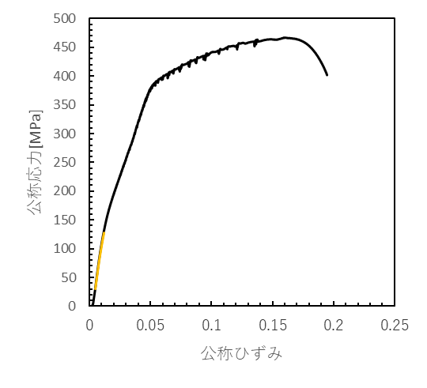

図3.2.1　A2017BEの公称応力-公称ひずみ線図

以下の図3.2.2はSS400の引張試験の結果を公称応力-公称ひずみ線図にまとめたものである。この図より， $0.0051777667≤ε≤0.065443667$ の範囲ではひずみに対して応力が一定の割合で増加していることが分かる。この時，フックの法則が成り立つ。

6

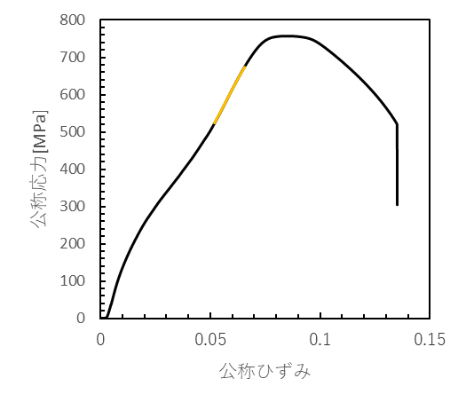

図3.2.2　SS400の公称応力-公称ひずみ線図

以下の図3.2.3はFC250の引張試験の結果を公称応力-公称ひずみ線図にまとめたものである。この図より， $0.048747412≤ε≤0.074456761$ の範囲ではひずみに対して応力が一定の割合で増加していることが分かる。この時，フックの法則が成り立つ。

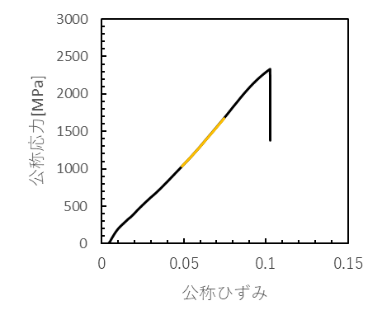

図3.2.3　FC250の公称応力-公称ひずみ線図

それぞれの試料のクロスヘッドの変位を用いて公称応力-公称ひずみ線図からヤング率は以下の式で導出できる

$$\begin{aligned}E=\frac{Δσ}{Δε}\#\left(3.2.1\right)\end{aligned}$$

7

この式を使い，それぞれの図の直線に近い部分を使ってヤング率を算出した。

算出した結果，A2017BEは $14248.79MPa$,SS400は $11054.19MPa$,FC250は $25233.95MPa$ となった。

3.3　真応力・真ひずみ線図

　図３.2.1と図3.2.3を基に実験テキストを参考にして，真応力-真ひずみ線図をA2017BEとSS400について作成すると以下の図3.3.1と図3.3.2のようになった。

図3.3.1　A2017BEの真応力-真ひずみ線図

8

図3.3.2　SS400の真応力-真ひずみ線図

9

3.4　ひずみゲージからの応力-ひずみ線図

　ひずみゲージを試験片に貼り付けて，得られた2つのデータの平均を用いて応力-ひずみ線図を用いた。以下の図3.4.1，3.4.2，3.4.3はそれぞれの試験片の応力-ひずみ線図である。

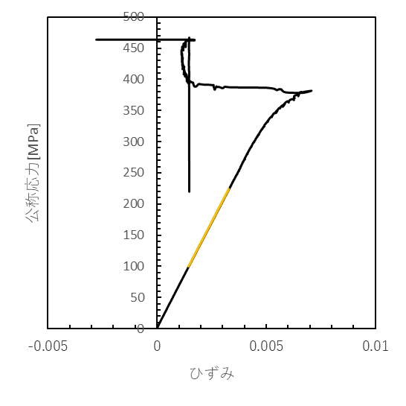

図3.4.1　A2017BEのひずみゲージからの応力-ひずみ線

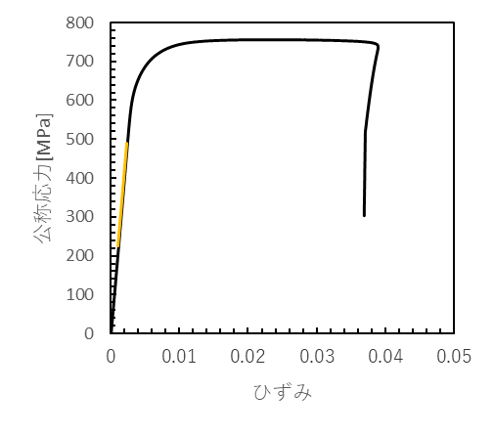

図3.4.2　SS400のひずみゲージからの応力-ひずみ線

10

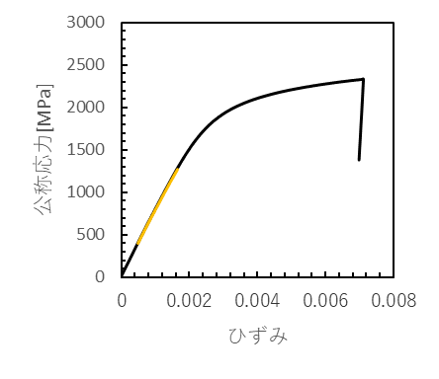

図3.4.3　FC250のひずみゲージからの応力-ひずみ線

ヤング率を求める式とそれぞれの図の直線に近い部分を使ってひずみゲージからのひずみを使って求めたヤング率は，A2017BEが $8081.26MPa$,SS400が $205086.54MPa$,FC250が $22318.41MPa$ となった。

3.5　機械的特性

　本実験で得た結果より，それぞれの試験片の機械特性一覧表は以下のようになった。

表3.5.1　機械特性一覧表



11

3.6　ヤング率の比較

　公称応力-公称ひずみ線から求めたヤング率，ひずみゲージからの応力-ひずみ線から求めたヤング率，文献値でのヤング率をまとめた表は以下の表3.6.1のようになった。

表3.6.1　ヤング率比較表



4．考察

4.1　SS400に降伏点が出なかった理由

　SS400に降伏点が現れない理由は、その材料が微細な結晶構造や組成の影響を受けているためだと考えた。つまりSS400は熱処理や冷間加工によりあらかじめ内部組織が変化しており，これによって降伏点がはっきりしないためではないかと考えた。

4.2　ヤング率が文献値と異なる理由

　表3.6.1から文献値と引張り試験の結果のヤング率を比較すると， $E_{conv}$ は文献値とは大きく異なる。また， $E_{strain}$ はA2017BEとSS400に関してはかなり近い値になったが，FC250は大きく異なっている。このように実験で求めたヤング率が文献値と異なった理由として、応力‐ひずみ線図の直線部分が明確な直線を描いていなかったことが考えられます。直線部分の確認を目視で行ったため、わずかな誤差が発生した可能性があります。さらに、今回使用した万能材料試験機が古く、試験片に対して正確に力が加わらなかったことも、結果に影響を与えた可能性が考えられます。

4.3　大音響の理由

　試験片を万能材料試験器で引張試験を行ったとき，破断する瞬間に大きな音が鳴ることが実験よりわかっている。材料が引っ張られると，内部に応力が蓄積される。破断が起こる瞬間に，この蓄積されたエネルギーが一気に放出され，振動が生じ，これが空気中を伝わり，音として聞こえる。大音響の音が鳴る理由は材料が破断する際に急激にエネルギーが解放されるためである。

12

4.4　ひずみの考察

　2か所に貼ったひずみゲージの結果をそれぞれひずみ１，ひずみ2とし，以下の式に代入した。

$$\begin{aligned}d=\frac{\left|ひずみ1-ひずみ2\right|}{ひずみ1}\#\left(4.4.1\right)\end{aligned}$$

ここで $d$ が0.1以上であった場合，ひずみ１とひずみ2では計測に10%以上の差があり，実験があまりうまく行われていないことになる。このｄを各材料で計算して表にまとめると次のようになった。

表4.4.1　d



いずれの値もdが0.1以上になっている。よって本実験には何かしらうまくいっていない点があると考えられる。この原因として考えられることはひずみゲージの全ての面が試験片にうまく接着できておらず，ひずみゲージの一部にしか接着剤が付かなかったためひずみがうまく測定できていなかったと考えられる。

5．結論

　本実験で行った試験よりA2017BEとSS400はカップアンドコーン型破壊をFC250 は脆性破壊を起こしたことが明らかとなった。また，A2017BEとSS400は変形を起こしやすく，FC250はほとんど変形せずに破壊されることが分かった。

6．参考文献

(0)中澤一他，金属材料試験マニュアル，三美印刷株式会社，11，1981年

(1)中込昌孝，金属材料試験のおはなし，日本規格協会，96~97，1999年

(2)渡辺慈朗　斎藤安俊，基礎金属材料，共立出版株式会社，119~120，昭和55年

(3)渡辺慈朗　斎藤安俊，基礎金属材料，共立出版株式会社，120~121，昭和55年

13